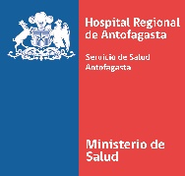
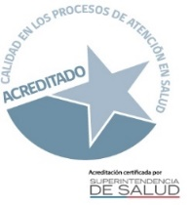

HOSPITAL REGIONAL DE ANTOFAGASTA
SUBDIRECCIÓN DE GESTIÓN Y DESARROLLO DE PERSONAS
DEPTO. ADMINISTRACIÓN DEL PERSONAL

PRESENTACIÓN INHABILIDAD POR PARTE DEL POSTULANTE
CONCURSO INTERNO: ASIGNACIÓN DE RESPONSABILIDAD
DECRETO Nº29/2015 DE SALUD - LEY Nº19664

APELLIDO PATERNO | APELLIDO MATERNO | NOMBRES
INTEGRANTE DEL COMITÉ AL QUE INHABILITA

Por este medio vengo a solicitar la inhabilitación de uno o más de los integrantes de la Comisión de Evaluacion y Apelacion según R.E N° 15783/2024, lo anterior según el siguiente fundamento:
Detalle:

FECHA DE LA SOLICITUD DE INHABILIDAD |  | NOMBRE Y FIRMA DEL FUNCIONARIO

